**КАК ВЕСТИ СЕБЯ НА ЭКЗАМЕНЕ**

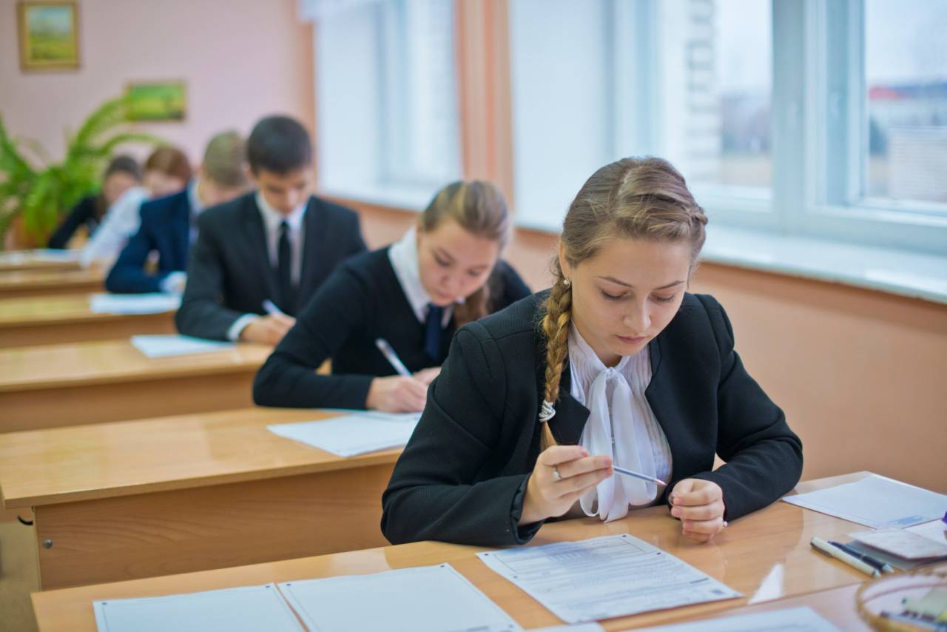

Экзамен – это не просто тест на знания и умения, но и настоящее испытание. Но все трудности можно преодолеть с достоинством и даже предупредить их. Нужно просто заранее знать, как вести себя на экзамене**.** Важно быть сосредоточенным, уверенным и спокойным. Чтобы добиться такого состояния, помогут следующие рекомендации:

**Накануне экзамена**

Накануне экзамена обязательно нужно выспаться и набраться сил. Чтобы с утра быть со свежей головой и чувствовать себя здоровым.

Один день перед экзаменом необходим, чтобы вновь повторить все вопросы, решения задач. Но лучше выделить два дня, если вы регулярно готовились в течение года, и не испытываете дефицита времени. Первый – для наиболее трудных вопросов и заданий. А второй, чтобы убедиться, что вы хорошо помните все, и собраться с силами, потренировать свою уверенность, мобилизовать внутренние ресурсы, хорошенько собраться.

Заранее приготовьте на отдельных листочках наиболее трудные задания, над которыми вы особенно долго работали и должны были хорошо усвоить. Если у вас получается сразу вспоминать, как необходимо действовать, какие правила использовать, значит, вы подготовились хорошо. Помните, когда вы чувствуете, что освоили более сложные задачи, то с простыми справитесь теперь и подавно.

Наше физическое стояние не только отражает психическое, но и наоборот. Мы можем управлять своим внутренним настроем, специально принимая соответствующие позы, используя жесты, мимику. Это легко почувствовать на себе. Невозможно волноваться и переживать сильные эмоции, которые вам мешают, если вы переключились, например, на мытье полов (это можно сделать быстро, зато станет чисто, свежо и на душе легче). Невозможно злиться на себя, глядя в зеркало и заставив расправить лоб, брови, расслабив рот и растянув его в улыбке. Расправив плечи, разжав кулаки и зубы, приняв уверенную позу, начиная говорить спокойным и уверенным голосом, вы становитесь спокойнее и увереннее в себе. Обязательно используйте эти приемы, как только поймете, что начинаете паниковать и нервничать.

Постарайтесь не отклоняться от намеченного плана. Запланируйте для себя что-то приятное, но не долгое, не затягивающее – разговор с приятелем, или прогулку, или приготовление любимого легкого блюда. И не отвлекайтесь от намеченного ни на что другое. Следите за часами. Время в напряженные периоды сжимается и летит незаметно.

Если вы волнуетесь о завтрашнем дне, то непосредственно накануне представьте себе ситуацию экзамена во всех красках, со всеми своими чувствами, переживаниями, «страшными мыслями». Представьте, как у вас дрожат руки, пересыхает в горле, в голове не осталось ни одной мысли. Но вот вы читаете задание несколько раз, вдумываетесь в суть задания и понимаете, что в силах с ним справиться. Страх пропадает, вы сосредотачиваетесь и начинаете спокойно выполнять задание. Представьте себя где-то через год. Вы уже давно забыли об этом экзамене и своих сильнейших волнениях сегодня. Значит, все будет хорошо. И завтра тоже.

А если у вас вообще нет никакого страха перед экзаменом, то не надо его и представлять себе.

Проверьте, все ли необходимое вы взяли.

**И вот вы перед дверью класса.** Успокойтесь! Выполните дыхательные упражнения. Идите в класс. Чем больше вы будете оставаться в окружении переживающих одноклассников, тем больше будет нагнетаться напряжение, чувство неуверенности, страха.

Приведите в порядок свои эмоции, соберитесь с мыслями. Смело входите в класс с уверенностью, что все получится.

Сядьте удобно, выпрямите спину. Подумайте о том, что вы выше всех, умнее, хитрее и у вас все получится. Сосредоточьтесь на словах «Я спокоен, я совершенно спокоен». Повторите их не спеша несколько раз. Мысли отгонять не стоит, так как это вызовет дополнительное напряжение.

Выполните дыхательные мобилизующие упражнения:

- сядьте удобно,

- глубокий вдох через нос (4 - 6 секунд),

-задержка дыхания (2 - 3 секунды).

Слушайте внимательно экзаменаторов, чтобы не отвлекаться в дальнейшем и не задавать лишних вопросов. Постарайтесь сосредоточиться и забыть об окружающих. Для вас существуют только часы, регламентирующие время выполнения теста, и бланк с заданием. Читайте задания до конца. Спешка не должна приводить к тому, что вы поймете задание по первым словам, а концовку придумаете сами.

Если экзамен устный:

* После того, как зашли в класс в день Х и взяли билет, вас накрыло волнением. Закройте глаза, постарайтесь расслабиться, подумайте о чем-то приятном. Вернувшись в рабочее состояние, внимательно изучите вопросы**.**А если ничего не знаете? Включите ассоциации и активное припоминание. Начать можно с того, что известно, а такое точно есть, ведь даже если вы совершенно не готовились, то в памяти все равно отложились отрывки уроков и практических занятий. При сдаче тоже начинайте отвечать с той темы, которой хорошо владеете. В процессе ответа вы можете успокоиться и вспомнить многое. И диалог с экзаменатором поспособствует этому. А обладая обширными знаниями о предмете, самостоятельно можно додуматься до многого.
* Даже если вы отличник и чувствуете себя очень уверенно**,**никогда не выходите отвечать с чистым листом. Готовя ответ на билет, фиксируйте самое основное. Составьте план ответа и сделайте тезисы выступления. Чтобы отвечать последовательно, оставьте место для деталей, которые можете припомнить позже.
* Ваш ответ должен содержать только ценную информацию и факты. Не лейте слишком много «воды», иначе «поплывете» и «утоните». Несколько деталей, фактов, аргументов, конкретных цифр, понятий, правил, формул или законов более глубоко воздействуют на собеседника, нежели пространственные рассуждения ни о чем и обо всем.
* Если закончили подготовку к ответу и уверены, что больше ничего не вспомните по своим вопросам, не надо сразу рваться отвечать. Отдохните, понаблюдайте за ответами других. Может, в его речи вы услышите что-то полезное и для себя, что натолкнет вас на верную мысль или поможет вспомнить забытое. Ведь содержание вопросов часто пересекается. И ответом своего предшественника вы сможете существенно обогатить и свой ответ.
* Конечно, никто не отговорит вас писать шпаргалки. Но ими тоже можно воспользоваться правильно**.** Если вы перепишете все ответы на вопросы, это уже гарантирует, что-то часть информации отложится в вашей голове. Поэтому написание шпаргалок вполне может быть частью подготовки к сдаче экзамена. Наличие шпаргалок может успокоить вас и подстраховать. Но лучше не рисковать, пытаясь списать. Если вы лишь одним глазком взглянете на шпаргалку, то вас только накроет волнением и в голове все смешается. Ведь списывание – это очень стрессовая ситуация, во время которой резко уменьшается объем непосредственной памяти и приходится переписывать ответ совершенно бездумно, по одному слову. А слишком взволнованный ученик, абитуриент или студент однозначно привлечет внимание экзаменатора и заставит что-то заподозрить.

Если экзамен письменный:

* Сосредоточьтесь и не торопитесь. Качество ответов не должно пострадать от жестких рамок.
* Начинайте с легких заданий, вопросов, в ответах на которые вы точно уверены. Так всю энергию потратите на самые трудные вопросы и избавитесь от нервозности. А в спокойном состоянии будет легче вспомнить информацию.
* Пропускайте непонятные и трудные задания. Потом вернетесь к ним и обязательно справитесь. А если будете долго раздумывать над сложными вопросами, то и их не решите, и те, в которых уверены, не успеете написать.
* Не спешите и внимательно читайте задание до конца. Чрезмерная самоуверенность может сыграть вам не на руку – из-за этого в самых легких вопросах можно допустить досадную ошибку.
* Сосредотачивайтесь только на текущем задании.
* Иногда выполнить задание можно не поиском правильного ответа, а методом исключения. Последовательно отбрасывая то, что не подходит, вы можете добраться до истины.
* Оставьте время, чтобы проверить свою работу, пробежать глазами по написанному и исправить явные ошибки.

**Удачи! У вас всё получится! Вы справитесь!**